|  |
| --- |
| **文档编号：MD-RD-022-VRP-02** |
| **米易通** |
| **用户使用手册V1.0** |
| **撰写人：张瑞文**  **部 门：产品开发部**  **审批人：**  **日 期：2020年9月8日** |
|  |

**修改记录**

|  |  |  |  |  |
| --- | --- | --- | --- | --- |
| **版本号** | **更改条款及内容** | **更改人** | **审批人** | **更改日期** |
| V1.0 | 撰写用户使用手册 | 张瑞文 |  | 2020-9-8 |
|  |  |  |  |  |
|  |  |  |  |  |
|  |  |  |  |  |
|  |  |  |  |  |
|  |  |  |  |  |
|  |  |  |  |  |
|  |  |  |  |  |
|  |  |  |  |  |
|  |  |  |  |  |
|  |  |  |  |  |
|  |  |  |  |  |
|  |  |  |  |  |
|  |  |  |  |  |
|  |  |  |  |  |
|  |  |  |  |  |

**目录**

1 引言 1

1.1 编写目的 1

1.2 项目背景 1

1.3 定义 1

1.4 参考资料 2

2 软件概述 2

2.1 设备模块 2

2.2 地图模块 2

2.3 项目模块 2

2.4 我的模块 3

3 运行环境 3

3.1 硬件设备 3

3.2 操作系统 3

4 使用说明 3

4.1 安装和初始化 3

4.2 登录 3

4.3 设备 4

4.3.1 设备首页-网络 4

4.3.2 设备配置-网络 5

4.3.3 设备首页-蓝牙 6

4.3.4 设备配置-蓝牙 7

4.4 项目 8

4.4.1 项目列表 8

4.4.2 项目设备列表 9

4.4.3 施工详情 10

4.5 地图 11

4.5.1 地图首页 11

4.6 我的 12

4.6.1 我的首页 12

# ****引言****

## 编写目的

使用户快速了解米易通整体架构逻辑，并快速上手配置设备，降低学习成本，提高工作效率，熟悉使用场景，明确功能分布，充分发挥米易通的优势。

## 项目背景

近年来，国内物联网市场呈现爆炸式增长，刺激了多个行业的经济发展，中国物联网市场规模突破3000亿大关直指4000亿量级。物联网为物理世界通往虚拟世界建立了通道，不同的用户和终端通过各制式的物联网连接协议互联互通，然后将虚拟化的 “现实世界”实时反馈至各个行业或场景，从而推动各领域效率和效益的提升，因此未来几年将处于较为稳定的发展节奏。经过未来几年的产品优化、渠道打 通、商业模式验证，将于远期迎来高速增长。

公司多款自研产品大多数都依托PC端配置，本地化配置设备需进行物理连接，而远程设备管理需通过网络进行交互，在非办公区，无网、无电情况下会出现无法与设备进行交互的情况，并且PC设备不便于携带，无法满足环境需求。手机作为移动端智能设备，已经成为人们生活中必不可少的一部分，利用手机蓝牙与设备连接，进行本地化配置，数据传输更快、更便捷；利用4G网络可随时远程对设备进行指令下发，对设备进行管理。

米易通作为一款工具型app，服务于公司产品，为产品的生产、调试、维护等工作进行保驾护航，协助产品发挥更好的作用

## 定义

网络：指通过4G网络与设备进行交互

蓝牙：指通过蓝牙连接，近距离与设备进行交互

Wifi：指通过Wifi连接，近距离与设备进行交互

配置：指对采集器/传感器或其他设备进行参数设置

发送：指发送指令到设备与设备产生交互

## 参考资料

关于硬件设备专业信息可参考对应的产品说明书，如《DAS产品使用说明书》、《GNSS产品使用说明书》等

# ****软件概述****

## 设备模块

**2.2.1 蓝牙配置**

本地配置通过蓝牙连接设备，对设备进行实时本地化配置，通过蓝牙传输数据延迟更低、更便捷；数据查询可查看云端数据是否上传正常，设备运行参数可以详解设备当前状态以及传感器状态，操作便捷、数据传输及时。

**2.2.2 网络配置**

远程设备管理通过4G网络与云平台进行交互，通过云平台对设备下发指令操

作，对设备进行远程操作管理，使用场景更广泛，更便捷。

## 地图模块

通过接入第三方接口（谷歌、高德、百度）的矢量地图和卫星地图为现场实

施人员提供便利，设备点位在地图上展示，可直观了解设备分布情况，做到提前规划路径和计划，通过常规搜索/经纬度搜索可以快速找到目的地信息并导航前往设备点；实时记录行驶轨迹方便后续人员前往设备点；定位信息和测距、测面积、指南针及4G测速等功能辅助勘点阶段工作，提高工作效率。

## 项目模块

可查看当前账号权限下所有项目列表，可进行筛选、置顶、地图显示等功能，并

且能对项目中的设备进行管理，通过施工进度录入进行项目施工阶段管理，整理项目实施资料。

## 我的模块

管理个人账号信息，可以编辑个人信息，查看公司信息、修改密码、版本更新、关于米易通。

# ****运行环境****

## 硬件设备

搭载Android6.0以上操作系统的智能移动设备。

## 操作系统

Android6.0以上操作系统

# ****使用说明****

## 安装和初始化

米易通app可以通过访问www.pugognyin.com进行下载安装；

安卓手机用户可通过“应用宝”应用市场进行搜索下载安装；

联系公司管理员进行安装；

用户在安装完毕后点击桌面图片即可进入应用。

## 登录

米度账号登陆

手机号快速登陆

## 设备

### 设备首页-网络

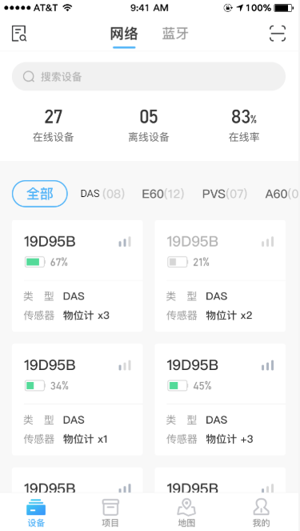

图4-1设备首页-网络

在设备模块根据连接方式不同，分为网络、蓝牙两个模块，点击进行切换

数据查询：点击右上角进入数据查询页面，可查询设备上传到云端的数据

搜索：可根据SN号模糊查询设备

设备状态：显示所有设备的在线情况

设备类型：点击设备类型进行筛选分类

设备列表：显示当前账号权限下所有设备，并显示设备信息

### 设备配置-网络

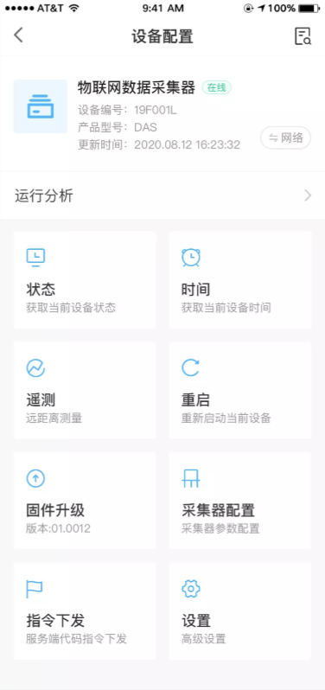

图4-2设备网络配置

数据查询：点击右上角进入数据查询页面，可查询设备上传到云端的数据

网络切换：点击和在蓝牙和网络两种连接方式之间切换

运行分析：点击查看设备的历史上传数据，并作出数据分析结论

状态：点击获取当前设备状态

时间：点击获取当前设备时间

遥测：点击下发测试指令到设备

重启：点击重启当前设备(设备重启过程较长，大约2-3分钟)

固件升级：点击可选择所要升级的版本

采集器配置：点击进入采集器配置页面，可对采集器参数进行修改

指令下发：点击进入指令下发页面，可选择指令并输入对应的参数与设备交互

设置：点击进入高级设置

### 设备首页-蓝牙

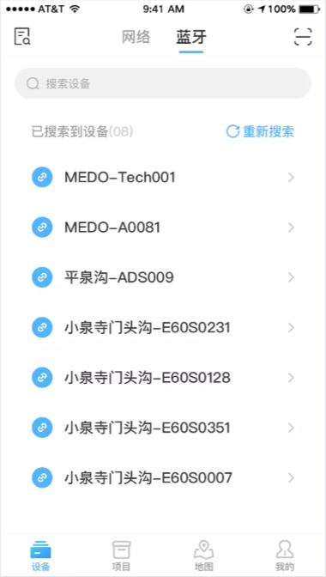

图4-3设备首页

在设备模块根据连接方式不同，分为网络、蓝牙两个模块，点击进行切换。

数据查询：点击右上角进入数据查询页面，可查询设备上传到云端的数据。

扫一扫：扫描设备上的二维码进行连接。

搜索：可根据SN号模糊查询设备。

设备列表&重新搜索：显示附近搜索到的蓝牙设备，点击设备进行连接。

### 设备配置-蓝牙

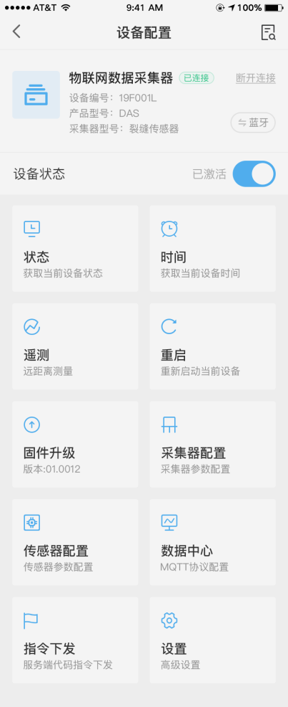

图4-4设备配置-蓝牙

数据查询：点击右上角进入数据查询页面，可查询设备上传到云端的数据

网络切换：点击和在蓝牙和网络两种连接方式之间切换

设备状态：点击切换设备状态，仅激活后才能对设备进行配置操作

状态：点击获取当前设备状态

时间：点击获取当前设备时间

遥测：点击下发测试指令到设备

重启：点击重启当前设备(设备重启过程较长，大约2-3分钟)

固件升级：点击可选择所要升级的版本

采集器配置：点击进入采集器配置页面，可对采集器参数进行修改

传感器配置：点击进入传感器配置页面，可对所接入的传感器进行配置

数据中心：点击进入数据中心配置页面，可对接入网络平台进行配置

指令下发：点击进入指令下发页面，可选择指令并输入对应的参数与设备交互

设置：点击进入高级设置

## 项目

### 项目列表

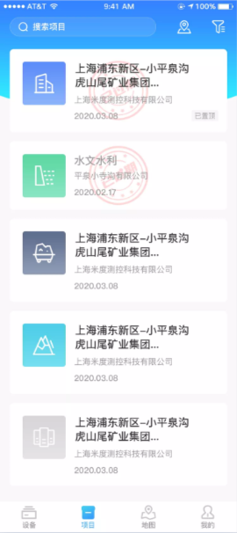

图4-5项目列表

搜索项目：可搜索个人账号权限下项目

地图点位：可查看项目分布位置和基本信息

筛选：根据项目类型、状态筛选项目

项目：点击单个项目进入项目详情，可进行对当前项目的设备、施工进行管理

### 项目设备列表

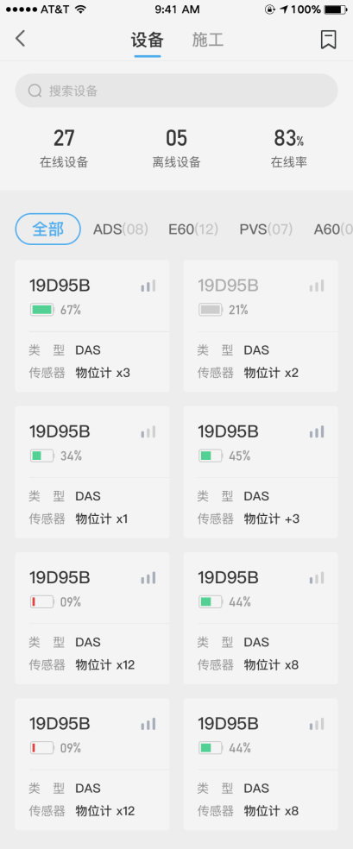

图4-6项目设备列表

仅显示当前项目下的所以设备，点击项目简介查看项目更多介绍

搜索：可根据SN号模糊查询当前项目设备

设备状态：显示所有设备的在线情况

设备类型：点击设备类型进行筛选分类

设备列表：显示当前项目下所有设备，并显示设备信息

### 施工详情

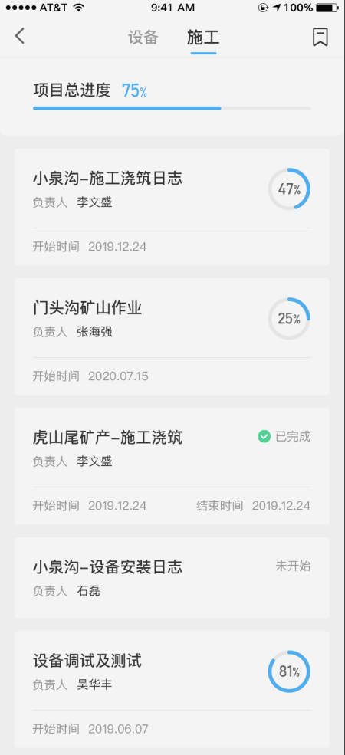

图4-6施工详情

项目总进度：根据每个阶段计算得出当前项目的总进度。

施工阶段：施工阶段分为：施工浇筑、设备安装、设备调试、项目验收、项目培训5个阶

段，点击进入查看每个阶段的详情以及日志信息，便于对项目进度的管控。

## 地图

### 地图首页

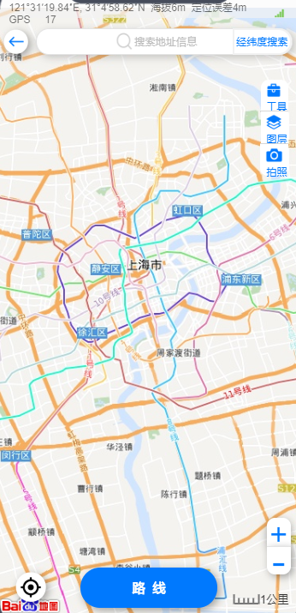

图4-7地图首页

常规搜索：输入地点名称进行位置搜索。

经纬度搜索：通过输入经纬度坐标进行位置搜索。

路线：通过查询、点位信息等方式可查看路线信息。

导航：确认路线后可使用百度/高德地图的导航功能前往目标点。

工具箱：工具箱集成了测距、面积计算、指南针、轨迹记录、网络检测等功能，便于现场人员进行勘点、维护设备等操作。

图层：可切换地图类型，下载离线包，便于无网络状态也能使用。

拍照：拍照完成后生成水印，添加时间、坐标、位置信息，便于资料留存。

## 我的

### 我的首页

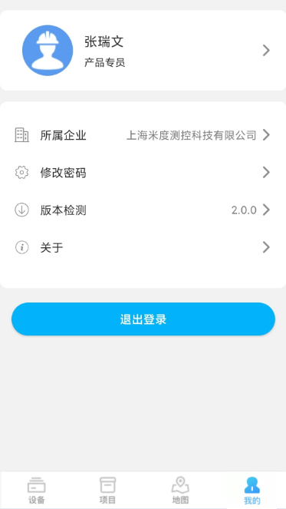

图4-8 “我的”

个人信息：点击进入个人信息页面，可对资料进行修改。

所属企业：查看所属企业的详细信息。

修改密码：验证后对当前账号的密码进行修改。

版本检测：检测当前版本是否为最新版本，旧版本可进行升级。

关于：查看关于米易通的介绍与用户协议信息。